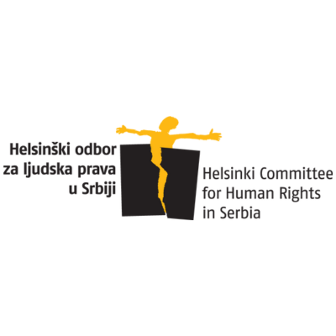
Helsinški odbor za ljudska prava u Srbiji

Branioci ljudskih prava u Srbiji
Na meti vlasti, Crkve i desničara

Beograd, decembar 2023.

Uvodna napomena

Izveštaj koji je pred vama nastao je u okviru regionalnog projekta “Izazovi sužavanja prostora za rad civilnog društva na Zapadnom Balkanu” koji se sprovodi u četiri zemlje regiona i u kome, osim Helsinškog odbora za ljudska prava u Srbiji, učestvuju: Albanian Helsinki Committee, Macedonian Helsinki Committee i Kosovo Rehabilitation Center for Torture Victims.
Projektom je predviđeno da svaka partnerska organizacija uradi dokument o braniocima ljudskih prava u svojoj zemlji, s time da sadrži i odgovarajuće preporuke vlasti. Ovaj dokument daje opšti pregled aktuelnog stanja i najznačajnijih događaja u nekoliko oblasti koje su detektovane kao zabrinjavajuće u Srbiji u periodu 2022-2023.
U izveštaju su korišćeni internet članci više štampanih i elektronskih medija i organizacija civilnog društva (Danas, Vreme, NIN, BBC News, Glas Amerike, Radio Slobodna Evropa, Al Jazeera, Deutsche Welle, Telegraf, Beta, FoNet, Tanjug, NUNS, TVN1 Srbija i TVN1 BiH, TV Nova S, RTS, BIRN, EURACTIV, Raskrikavanje, Insajder, Crta, Cenzolovka, Beogradski centar za bezbednosnu politiku, Yucom, Građanske inicijative, Beogradski centar za ljudska prava).
Sve imenice koje se odnose na aktere događaja i/ili organizacija nisu rodno definisane i date su u množini. Odnose se na ženski i muški rod, transseksualne i interseksualne osobe, kao i na one koje ne pripadaju nijednom rodu.

Ovaj izveštaj je nastao u okviru projekta “Challenging the shrinking space for Civil Society in the Western Balkans" koji je finansiralo Ministarstvo spoljnih poslova Savezne Republike Nemačke. Sadržaj ovog izveštaja je puna odgovornost Helsinškog odbora za ljudska prava u Srbiji i ne odražava poziciju donatora, Austausch e.V. i partnera.
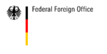

Napomena, decembar 2023.

Predsednik Srbije Aleksandar Vučić potpisao je 1. novembra odluku o raspisivanju vanrednih parlamentarnih izbora za 17. decembar 2023. godine. Za isti dan zakazani su lokalni izbori u 65 gradova i opština u Srbiji i izbori za poslanike Skupštine Vojvodine. Uvrede, omalovažavanje i pretnje opozicionim strankama i političarima su preplavile internet i društvene mreže, u čemu prednjače visoki državni funkcioneri i članovi vladajuće partije. U neprimerenim diskreditujućim kampanjama prednjačile su televizije pod kontrolom vlasti, posebno Pink i Happy. Ovakva kampanja nagovestila je da je pred organizacijama civilnog društva, aktivistima i medijima period u kome je mnogo razloga za zabrinutost. Ovaj izveštaj objavljujemo u trenutku kada se još ne zna rešenje duboke krize izazvane izbornim inženjeringom vlasti.

Sadržaj:

1. Ambijent u kome deluju organizacije civilnog društva i branioci ljudskih prava 7
2. Aktuelne tendencije u građanskom prostoru 8
2.1 Pravna ograničenja i vanzakonske barijere 8
2.2 Sloboda mirnog okupljanja 8
2.3 Sloboda udruživanja 8
2.4 Sloboda izražavanja 9
3. Ograničavanje osnovnih sloboda 10
3.1 Suočavanje s prošlošću 10
3.2 „Srbija protiv nasilja“ 11
3. 3 Ekološki protesti 13
3.4 Parada ponosa – PRAJD 14
4. Vanredne mere i ograničenja zbog pandemije COVID-19 i odgovor civilnog društva 15
5. Politika u službi napada na branioce ljudskih prava 17
5.1 Odnosi između bivših jugoslovenskih republika 17
5.2 Rusija i Ukrajina 18
5.3 Pritisci na obrazovanje 19

Sažetak i preporuke

Okruženje za rad organizacija civilnog društva i branitelja ljudskih prava u Srbiji je izuzetno nepovoljno, o čemu govori niz međunarodnih i lokalnih izveštaja, tekstovi u profesionalnim medijima i izjave aktivista. Protiv civilnog društva su: vlast, institucije, desničarske političke partije i njihovi simpatizeri, državne i povlašćene privatne kompanije, huligani i nasilne grupe i istaknuti pojedinci. U toj grupi je i Srpska pravoslavna crkva (SPC) koja zagovara konzervativne i antiliberalne vrednosti, o čemu svedoče javni istupi njenih pripadnika o mnogim pitanjima koja su van njene nadležnosti.
Branitelji i aktivisti su izloženi ne samo verbalnim pretnjama, već i fizičkim napadima, dok država koristi različite mehanizme da opstruira rad nevladinih organizacija. Zabrinjavajući je trend rasta tužbi čiji je cilj zastrašivanje, kažnjavanje i uznemiravanje aktivista zbog toga što otvaraju pitanja od opšteg interesa (SLAPP). Nestabilno finansiranje i nedostatak sredstava bitno ograničava programe i aktivnosti organizacija civilnog društva. S druge strane, povećava se broj tzv. vladinih/nevladinih organizacija koje su pod kontrolom vladajućih političkih struktura i njihovi proksiji i uglavnom su finansirane iz javnih sredstava. Sve je više napada na građane koji se okupljaju na mirnim protestima, a policija i tužilaštvo ne istražuju te slučajeve što ukazuje na povezanost napadača i vladajućih struktura.
Na meti vlasti i drugih aktera su posebno aktivisti i NVO koje se bave istraživanjem i artikulisanjem objektivnog narativa o prošlosti i o ratovima devedesetih. Oni su, u opštoj atmosferi ćutanja, poricanja, laži i zaborava, postali „neprijatelji Srbije“, „glasnogovornici stranih službi i država“, „izdajnici sopstvenog naroda“, itd, i laka meta ekstremnih nacionalista i desničara, političara na vlasti i provladinih medija. Organizacije i branitelji koji upozoravaju da vlast podstiče etničke tenzije u Srbiji i regionu upotrebom nacionalističkih narativa javno se targetiraju kao izdajnici Srbije i „mrzitelji“ srpskog naroda. Sve češće se beleže slučajevi zabrane ulaska pojedinim aktivistima iz drugih zemalja u Srbiju. Takođe, na udaru su manjinske grupe, posebno LGBT+ zajednica, ekološki aktivisti, antifašističke grupe. Sa ruskom agresijom na Ukrajinu pokazalo se da se Srbija ne odnosi blagonaklono prema izbeglim ruskim mirovnim aktivistima koji se protive agresiji.
O zabrinutosti građana zbog porasta raznih formi nasilja u društvu (od verbalnog do fizičkog) svedoči spontano i masovno okupljanje građana u Beogradu u maju 2023. godine. Povod su bila dva masovna ubistva koja su izazvala šok javnosti u celoj zemlji, ali i mnogo šire. U Osnovnoj školi „Vladislav Ribnikar“ u Beogradu ubijeno je devetoro dece i radnik obezbeđenja 3. maja, kad je u njih pucao 13-godišnji učenik te škole. Samo dan nakon te tragedije, u dva sela kod Mladenovca, 21-godišnji mladić je ubio 9 mladih osoba. Protesti su izrasli u pokret „Srbija protiv nasilja“ koji se proširio i na druge gradove. Vlast je neprimereno i oštro reagovala na ova okupljanja građana, a predsednik Aleksandar Vučić je izjavio da proteste organizuje neko iz inostranstva da bi „srušio njega, a samim tim oslabio Srbiju“.

Preporuke

Unapređenje položaja organizacija civilnog društva moguće je samo ukoliko dođe do depolitizacije institucija, jer je obaveza najviših državnih funkcionera i institucija da poštuju Ustav i zakone i da se odlučno bore protiv svih pojava koje ugrožavaju jednakost građana i njihova prava; za unapređenje okruženja za jačanje civilnog društva neophodno je:
- Unaprediti zakonodavni okvir koji se odnosi na rad organizacija civilnog društva i garanciju ljudskih prava i usaglasiti ga s naprednim demokratskim standardima, pri čemu je od ključne važnosti obezbeđivanje pune primene u praksi, kako zakona, tako i međunarodnih konvencija i deklaracija o ljudskim pravima i braniocima.
- Unaprediti zakonske uslove kako bi se ograničila mogućnost manipulacija u vezi sa zabranom spontanih skupova.
- Svi slučajevi napada na branitelje ljudskih prava, kao i na građane koji mirno protesuju moraju biti istraženi, napadači identifikovani i procesuirani; Ovo se posebno odnosi na niz napada na nenasilne građane i branitelje ljudskih prava tokom poslednjih nekoliko godina.
- Vlast je dužna da osudi verbalne i fizičke napade na branitelje ljudskih prava, kako bi pokazala da su vrednosti ljudskih prava društveno poželjne. Ovo je posebno važno kada je reč o napadima funkcionera vladajućih stranaka na civilno društvo.
- S obzirom na ogroman uticaj koji SPC ima u političkoj sferi kada je reč o sužavanju prostora za rad organizacija civilnog društva, neophodno je da se vlast odlučno suprotstavi mešanju Crkve u poslove institucija kojima je mandat zaštita ljudskih prava.
- Evropska unija, SAD i ključne međunarodne organizacije čiji je Srbija član, moraju pojačati napore da vlast u Srbiji ispunjava svoje međunarodne obaveze i insistirati na unapređenju vladavine prava.

Ambijent u kome deluju organizacije civilnog društva i branioci ljudskih prava

Veliki broj registrovanih organizacija civilnog društva (OCD) daje prividnu sliku da Srbija pruža neograničen i podsticajan prostor za njihovo delovanje. U praksi su, međutim, mnoge OCD prinuđene na vrlo ograničene ili tek povremene aktivnosti. Na sceni se i dalje pojavljuju organizacije koje zastupaju određen politički interes i predstavljaju produženu ruku političkih stranaka. Uprkos tome, aktivne OCD na nacionalnom i lokalnom nivou, zajedno sa neformalnim i strukovnim udruženjima, nezavisnim medijima i pojedincima iz akademske zajednice, pokretači su brojnih inicijativa i beskompromisni kontrolori vlasti i predstavljaju značajnu snagu građanskog društva koje je, nakon više od dve decenije od početka demokratskih promena, i dalje u nastajanju.
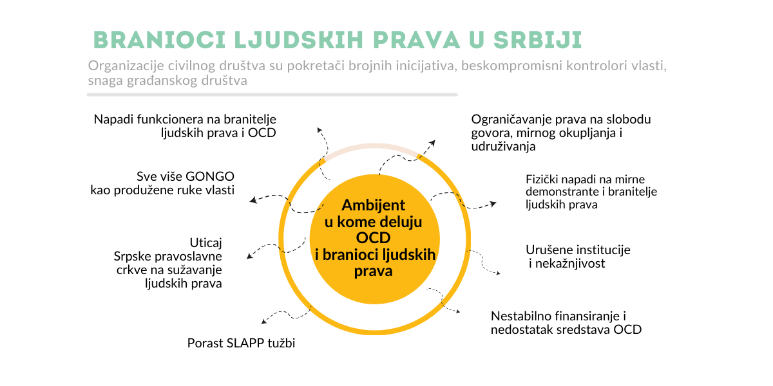
Međutim, nestabilno finansiranje i nedostatak sredstava ozbiljno utiču na OCD i bitno ograničavaju njihove programe i aktivnosti, pa i na mogućnost zajedničkog delovanja i akcija. Vlasti u Srbiji ne samo da nisu zainteresovane za razvoj civilnog društva, već ga otvorenim i prikrivenim merama kontinuirano marginalizuju i ugrožavaju, štiteći autoritarne politike koje podrivaju i inače krhku demokratiju u zemlji.
Stoga se branioci ljudskih prava, bilo da nastupaju u okviru organizacija ili samostalno, suočavaju i tokom 2023. godine sa manje ili više istim problemima kao i prethodnih godina.

U izveštaju nakon posete Srbiji u martu 2023. godine, koji je objavljen krajem septembra, komesarka Saveta Evrope za ljudska prava Dunja Mijatović pozvala je Srbiju da neguje bezbedno i povoljno okruženje za rad organizacija civilnog društva i zaštitnika ljudskih prava i da se suprotstavi raširenom korišćenju SLAPP (Strategic Lawsuits Against Public Participation) tužbi protiv novinara, branilaca ljudskih prava i raznih aktivista. U najnovijem izveštaju CASE koalicije (Coalition Against SLAPPs in Europe) iz avgusta 2023, u proteklih godinu dana u Evropi je zabeleženo više od 250 slučajeva strateških tužbi protiv učešća javnosti, a Srbija je među 35 evropskih država zauzela deseto mesto.
Umesto daljeg ograničavanja prava na slobodu govora, mirnog okupljanja i udruživanja, Mijatović je preporučila vlasti da u potpunosti uskladi zakonski okvir i praksu Srbije sa relevantnim međunarodnim standardima ljudskih prava.

2. Aktuelne tendencije u građanskom prostoru

2.1 Pravna ograničenja i vanzakonske barijere

Na listi CIVICUS Monitora koji ocenjuje i prati stanje građanskih sloboda u 197 zemalja i teritorija, Srbija se od 2019. godine nalazi u grupi zemalja u kojima su osnovna prava i slobode opstruirani. Ovakav rejting odgovara stvarnoj situaciji u zemlji koja Ustavom i zakonima proklamuje uživanje najviših demokratskih standarda, ali ih u praksi uveliko ometa i sabotira, pa čak i potpuno stopira.

2.2 Sloboda mirnog okupljanja

Slobodu mirnog okupljanja, uz izvesna ograničenja, garantuju Ustav Srbije, Zakon o javnom okupljanju, kao i međunarodni ugovori i konvencije koje je Srbija ratifikovala. Međutim, Zakon o javnom okupljanju daje policiji velika ovlašćenja pri odlučivanju o prihvatanju ili odbijanju prijave mirnog skupa, što u praksi povremeno rezultira zabranama, ili zahtevom da se promeni mesto i/ili vreme održavanja okupljanja, bez valjanog pravnog razloga. Policija vrlo često samostalno odlučuje i o spontanom okupljanju i okupljanju u pokretu, jer je Zakon propustio da detaljnije uredi uslove i ograničenja za takve skupove.

2.3 Sloboda udruživanja

Ustav Republike Srbije garantuje slobodu političkog, sindikalnog i svakog drugog oblika udruživanja, kao i slobodu pojedinca da ostane van svakog udruženja. Zakon o udruženjima daje širok pravni okvir za registrovanje udruženja, zabranjuje tajne i paravojne organizacije, kao i javnu upotrebu vizuelnih oznaka i simbola udruženja koje je zabranjeno. S druge strane, Zakon o zabrani manifestacija neonacističkih ili fašističkih organizacija i udruženja i zabrani upotrebe neonacističkih ili fašističkih simbola i obeležja zabranjuje delovanje organizacija koje u svojim programima i statutima afirmišu neonacističke i fašističke ideje.
Proteklih godina je, međutim, zabeleženo više javnih okupljanja organizacija uz upotrebu neonacističkih simbola i fašističkih slogana, kao i napada nepoznatih grupa na mirne skupove građana. Sredinom oktobra 2023. u Novom Sadu je, po ko zna koji put, napadnut kafić „Crni ovan“, poznat po antifašističkim akcijama i kritičkim javnim debatama koje organizuje. Neonacističke organizacije su posebno aktivne u Novom Sadu i Vojvodini, gde živi najviše nacionalnih manjina, pa su grafiti mržnje i pozivi na „istrebljenje“ ne baš retka pojava. Takvi slučajevi su po pravilu nerasvetljeni, agresivne grupe i pojedinci nisu identifikovani niti procesuirani.

2.4 Sloboda izražavanja

Osim međunarodnih ugovora, u Srbiji Ustav garantuje slobodu mišljenja i izražavanja, kao i slobodu štampe i pravo na obaveštenost koju su sredstva javnog informisanja u obavezi da poštuju. Medijski zakoni bliže uređuju oblast javnog informisanja, dok je sud jedini ovlašćen da privremeno zaustavi širenje informacija putem medija, ali samo u izuzetnim slučajevima.
Više zakona, uključujući i Krivični zakonik, zabranjuje govor mržnje. Uprkos tome, govor mržnje u javnom govoru je u stalnom porastu poslednjih godina. Izostanak reakcije nadležnih organa i regulatornih tela ne samo da je normalizovao govor mržnje, već je imao nesporno veliki uticaj na rast diskriminatornih ponašanja, mržnje i nasilja prema različitim grupama, pojedincima i organizacijama.
Za razliku od elektronskih i štampanih medija i tabloida bliskih vlasti, profesionalni mediji i novinari izloženi su omalovažavanju, uvredama, čak i otvorenim pretnjama, ne samo simpatizera aktuelne vlasti i na stotine angažovanih botova, već i najviših funkcionera države i stranaka na vlasti. Krajem 2023. Skupština Srbije usvojila je novi Zakon o javnom informisanju i medijima i Zakon o elektronskim medijima, s obrazloženjem da su oba zakona u skladu s medijskom strategijom na kojoj je insistirala Evropska unija (EU), te da su u njihovoj izradi učestvovala i medijska udruženja. Međutim, protivno predlozima strukovnih udruženja, zakoni su omogućili državnim preduzećima poput Telekoma Srbija da imaju medije u svom vlasništvu, što će u praksi dovesti do povećanja uticaja vlasti na uređivačke politike medija koje će osnivati državne kompanije, ali i zadržavanje potpune kontrole nad Regulatornim telom za elektronske medije.

3. Ograničavanje osnovnih sloboda

Suprotno tvrdnjama predstavnika vlasti, prostor za neometani rad civilnog društva i medija ugrožavaju vlast, institucije, desničarske političke partije i njihovi simpatizeri, državne i povlašćene privatne kompanije, huligani i nasilne grupe i pojedinci. Svojim javnim istupanjem po mnogim pitanjima koja su van njene nadležnosti i uticajem koji ima na vlast, i Srpska pravoslavna crkva (SPC) svrstala se u grupu zagovornika konzervativnih i antizapadnih vrednosti.
U periodu nakon što su u potpunosti prestale zabrane nametnute u vreme pandemije, lokalne i nacionalne organizacije civilnog društva bile su pokretači mnogih okupljanja, ili su se aktivno uključivale u proteste koje su spontano organizovali sami građani. Izdvajamo najznačajnije među njima, gde su organizacije civilnog društva i branioci ljudskih prava, građani i mediji bili izloženi manjem ili većem broju pritisaka i pretnji, zastrašivanja i/ili verbalnog, psihološkog i fizičkog nasilja.

3.1 Suočavanje s prošlošću

Nesumnjivo teško nasleđe iz perioda devedesetih godina prošlog veka i izbegavanje, a neretko i odbacivanje sopstvene odgovornosti za događaje koji su doveli do raspada Jugoslavije i ratova, snažno karakteriše Srbiju i sve političke elite koje se od 2000. godine smenjuju na vlasti u zemlji koja je devastirana u svakom pogledu. Nacionalistički i šovinistički narativ dobili su novi zamah posebno od dolaska na vlast Srpske napredne stranke (SNS). Suočavanje s prošlošću je ostalo važna tema samo za veoma mali broj nevladinih organizacija, intelektualaca, novinara i javnih ličnosti. Tako su oni, u opštoj atmosferi ćutanja, poricanja i zaboravljanja, postali „neprijatelji Srbije“, „glasnogovornici stranih službi i država“, „izdajnici sopstvenog naroda“, itd. i meta ekstremnih nacionalista i desničara, političara na vlasti i provladinih medija.
Krajem maja 2023. godine, opozicioni poslanik u Skupštini Srbije Đorđe Miketić dobio je pretnje smrću na društvenim mrežama, a protiv njega je ispisan i preteći grafit, nakon što je u Beogradu prefarbao mural s likom Ratka Mladića, koga je Međunarodni krivični sud za bivšu Jugoslaviju u Hagu pravosnažno osudio na doživotnu kaznu zatvora. Sporni mural naslikali su nepoznati autori u julu 2021. godine na fasadi stambene zgrade u centru Beograda. Građani i NVO su više puta pokušale da ga prekreče, ali je i vraćan u prvobitno stanje.
Aktivistkinja za ljudska prava Aida Ćorović je u oktobru 2023, proglašena krivom presudom Prekršajnog suda, zato što je jajima gađala taj mural Ratka Mladića u novembru 2021. godine, nakon što je Ministarstvo unutrašnjih poslova Srbije (MUP) zabranilo aktivistima nevladine organizacije Inicijativa mladih za ljudska prava iz Beograda da organizuju javni skup radi uklanjanja murala. Aktivistkinje organizacije Žene u crnom i građani koji ih podržavaju u javnom obeležavanju godišnjice genocida u Srebrenici, godinama su izloženi pretnjama i uvredama, često naočigled policije koja ne reaguje. Helsinški odbor za ljudska prava, koji se intenzivno bavi suočavanjem s prošlošću, utvrđivanjem odgovornosti, solidarnošću, kolektivnim pamćenjem i zajedničkom budućnošću država naslednica bivše Jugoslavije, pune tri decenije je izložen svakovrsnim napadima nepoznatih grupa i pojedinaca, ali i visokih funkcionera vlasti. Nijedan napad, bilo da bila reč o uništavanju imovine, fizičkim ili verbalnim pretnjama zaposlenima i saradnicima, nije istražen, niti je imao sudski epilog.
Reporterska ekipa Televizije N1 u više navrata je sprečena da snimi mladiće s „fantomkama“ koji su čuvali mural Ratka Mladića i koji su im pretili i zabranjivali da priđu i izveste javnost o događajima. Međutim, reporter je jednom prilikom zabeležio da je policijski patrolni automobil zastao pored tih mladića i da su se policajci pozdravili s njima, što je samo potvrdilo sumnje da su autori i čuvari murala ne samo poznati policiji, već imaju i političku zaštitu.
Novinar Nezavisnog udruženja novinara Srbije (NUNS) Nikola Krstić primio je na desetine pretnji povodom tekstova o genocidu u Srebrenici, ali nije bilo reakcije nadležnih organa iako je pretnje prijavio. Dopisnik Federalne Televizije Bosne i Hercegovine (BiH) Dejan Kožul bio je izložen hiljadama pretnji i napada posle svakog izveštaja ili teksta u vezi s ratnim zločinima, posebno o Ratku Mladiću i Srebrenici, za koje niko nikada nije kažnjen. Novinarka dnevnika Danas Snežana Čongradin je, osim pretnji i uvreda, i fizički napadnuta zbog izveštavanja o osuđenom ratnom zločincu Ratku Mladiću.
Izostanak reagovanja institucija i državnih funkcionera na napade na novinare koji pišu o ratnim zločinima ohrabruje nacionaliste i desničarske grupe, ali to isto tako nedvosmisleno ukazuje na odgovornost aktuelne politike i retoriku vrha vlasti. U brojnim međunarodnim i domaćim studijama o ugroženoj bezbednosti novinara takođe se ističe da su napadi orkestrirani i inspirisani sa vrha.

3.2 „Srbija protiv nasilja“

Od maja 2023. građani su mesecima svakog vikenda, u mnogim gradovima Srbije, uključujući i Beograd, protestovali, zahtevajući prestanak svakovrsnog nasilja kome su svakodnevno izloženi. Okupljanje građana je započelo spontano, nakon dva masovna ubistva koja su izazvala šok javnosti u celoj zemlji, ali i mnogo šire. Najpre su u Osnovnoj školi „Vladislav Ribnikar“ u Beogradu devetoro dece i radnik obezbeđenja ubijeni 3. maja kada je u njih pucao 13-godišnji učenik te škole, dok su petoro učenika i jedna nastavnica ranjeni. Samo dan nakon ove tragedije, u dva sela blizu Mladenovca 21-godišnji mladić je ubio 9 i ranio 12 mladih osoba. Među ubijenima je bilo dvoje maloletnika.
Brojne organizacije civilnog društva su od samog početka bile sa građanima u svim gradovima, a ubrzo su se priključile mnoge javne ličnosti – glumci, profesori, pisci i drugi umetnici, studenti i strukovna udruženja.
Premijerka Ana Brnabić dovela je protest u vezu sa stranim službama, a za skupštinskom govornicom izjavila je da su pojedini demonstranti „lešinari i hijene“; predsednik Aleksandar Vučić je konstatovao da proteste organizuje neko iz inostranstva da bi „srušio njega, a samim tim oslabio Srbiju“. Vlast je odbila sve zahteve demonstranata - smenu ministra policije Bratislava Gašića i direktora Bezbednosno-informativne agencije (BIA) Aleksandra Vulina, rukovodstva javnog servisa Radio televizije Srbije (RTS) i Saveta Regulatornog tela za elektronske medije (REM), gašenje tabloida zbog konstantnog objavljivanja lažnih vesti i kršenja kodeksa novinara, kao i zabranu rijaliti programa i oduzimanje nacionalnih frekvencija televizijama Pink i Happy, koje u udarnim terminima promovišu nasilje, vulgarnost i agresiju.
Mada su protesti uglavnom bili mirni, početkom juna policija je uhapsila muškarca starog 61 godinu koji je na protestu nosio lutku koja podseća na predsednika Srbije. Ministarstvo unutrašnjih poslova je saopštilo da će protiv njega biti podneta krivična prijava Višem javnom tužilaštvu u Beogradu, zbog krivičnog dela pozivanje na nasilnu promenu ustavnog uređenja.
Tokom istog protesta došlo je do incidenta, kad je jednog državljanina SAD napalo nekoliko pripadnika desničarske grupe „Narodne patrole“. MUP je saopštio da je američki državljanin izazvao incident tako što je „provocirao građane“. Brojni svedoci su, međutim, izjavili da je američki državljanin prokomentarisao „Z“ majice (simbol ruske agresije na Ukrajinu) koje su nosili pripadnici desničarske organizacije „Narodne patrole“, nakon čega su ga oni oborili na zemlju i počeli da šutiraju, a nekoliko udaraca je zadobio i potpredsednik Demokratske stranke Miodrag Gavrilović koji je pokušao da ga zaštiti. Iako je bila prisutna, policija nije odmah reagovala, a onda je privela i Amerikanca i mladića koji je bio najagresivniji, dok ostale napadače nisu ni legitimisali. Protiv obojice je podneta prekršajna prijava zbog remećenja javnog reda i mira, a protiv američkog državljanina i zbog neprijavljenog boravka, čime je prekršio Zakon o strancima. Američkom državljaninu je određen zatvor u trajanju od 30 dana, a 22-godišnji napadač je osuđen na 15 dana zatvora.
U septembru 2023. je napadnut aktivista inicijative „Lokalni front“ iz Kraljeva Predrag Voštinić, kada ga je sa bicikla oborio vozač automobila. Prema tvrdnji aktivista, Voštinića je najpre „presreo“ automobil kojeg je uspeo da izbegne, da bi ga potom drugi automobil udario bočno u bicikl i oborio ga, zbog čega je dobio više teških telesnih povreda. MUP je saopštio da se „intenzivno radi na utvrđivanju svih činjenica i okolnosti saobraćajne nezgode“.
Kampanja mržnje i napada na javne ličnosti koje podržavaju proteste i kritikuju vlast je veoma intenzivna. Sociolog i profesor Jovo Bakić već godinama je meta srpskih vlasti i provladinih medija. Nakon intervjua u jednom nedeljniku sredinom 2023, u kome je osudio nacionalistički stav srpskih vlasti i veze između kriminalnih organizacija i predstavnika vlasti, predsednik Aleksandar Vučić je na konferenciji za novinare vređao Bakića i zatražio da se protiv njega pokrene krivična istraga. Radio televizija Srbije (RTS) je čak objavila montiranu verziju intervjua tako da izgleda kako Bakić poziva na nasilje. Nekoliko dana nakon dve velike tragedije, provladina televizija Pink je optužila Bakića za podsticanje nasilja, i pritom emitovala kratki film u kojem je Jovo Bakić citiran van konteksta. Ova televizija je čak objavila i kućnu adresu na kojoj živi porodica Bakić. Preko društvenih mreža i na internetu Bakić je izložen govoru mržnje, uznemiravanju i pretnjama, a njegova porodica i pretnjama silovanjem.
Kako se protestima „Srbija protiv nasilja“ priključivalo sve više javnih ličnosti, anonimni autori su preko društvenih mreža i video-spotova pokrenuli kampanju protiv više desetina imenovanih glumaca koje su javno označili kao „rušitelje države i ustavnog poretka“. Osim nebrojenih poruka u kojima su korišćeni govor mržnje, klevete i brutalne uvrede, na meti su bile i porodice i deca nekih umetnika.
U februaru i martu 2023, stotine zaposlenih u pravosuđu i građana su protestovali zbog smene tužiteljki Višeg javnog tužilaštva u Beogradu Bojane Savović i Jasmine Paunović. One su bez obrazloženja smenjene sa mesta zamenica tužitelja nakon što su istraživale malverzacije u najvećem javnom preduzeću Elektroprivreda Srbije, za koje se sumnja da iznose oko 7,5 miliona dolara, a slučaj im je oduzet.

3. 3 Ekološki protesti

Nekoliko manjih i regionalno ograničenih ekoloških protesta organizovano je u raznim delovima Srbije još 2020. godine. Građani i organizacije civilnog društva ustajali su u zaštitu reka, šuma i zemljišta, a protiv izgradnje mini-hidroelektrana, oduzimanja poljoprivrednog zemljišta i pretvaranja u građevinsko itd. Iako je i na tim manjim protestima bilo povremenih incidenata, situacija je kulminirala sredinom novembra 2021. godine, kad je talas ekoloških protesta zahvatio više od 50 gradova u zemlji. Ekološki protesti su zapamćeni po velikom broju privođenja protestanata i podignutih prekršajnih prijava, ali još više po brutalnosti. Policijski službenici u uniformama i u civilu, kao i nepoznate privatne kompanije koje se bave obezbeđenjem, desničarske organizacije i neformalne grupe maskiranih mladića, u više slučajeva su napadali mirne demonstrante, koristeći ne samo fizičku silu, već i metalne šipke, bejzbol palice i sl. Društvene mreže i nezavisne televizije prenele su na desetine snimaka na kojima se vidi batinanje protestanata, uključujući i žena, ali većina odgovornih nije kažnjena, ili su sankcionisani blaže od učesnika protesta.
Preterana upotreba sile primenjena je i prema ekološkim demostrantima u Novom Sadu. U julu 2022. godine nepoznati muškarci u civilu napali su demonstrante koji su protestovali zbog usvajanja Generalnog urbanističkog plana grada. Tada je više građana prebijeno, a postoje ozbiljne sumnje da je batinaše angažovala Skupština grada Novog Sada na čelu sa gradonačelnikom Milošem Vučevićem, visokim funkcionerom vladajuće SNS.
Posle bezuspešne pravne borbe tokom 2022. godine, aktivisti su u martu 2023. blokirali prilaze oazi sa zaštićenim životinjskim i biljnim vrstama Šodroš u Novom Sadu. U junu 2023. podigli su kamp na Šodrošu, gde su mesecima branili pristup nadležnima iz grada i kineskoj kompaniji koja će na toj lokaciji graditi most. Sredinom oktobra 2023, policajci su silom i uz upotrebu štitova potisnuli ekološke aktiviste u šumu, a neke od protestanata su priveli, uključujući nekoliko starijih građana, među kojima i 83-godišnju ženu.

3.4 Parada ponosa – PRAJD

U 2022. godini evidentirano je 89 incidenata motivisanih mržnjom prema LGBT+ osobama, od kojih je 29 slučajeva fizičkog nasilja. Srbija je po stanju LGBT+ prava na 26. mestu od 49 evropskih zemalja, na listi organizacije ILGA Evrope, sa raširenim govorom mržnje prema toj zajednici i nekažnjenim zločinima iz mržnje kojih je sve više. Izveštaj za 2022. godinu, objavljen u maju 2023. godine, ukazuje na to da se u Srbiji ostvaruje tek 35 odsto ljudskih prava pripadnika LGBT+ zajednice.
Ovogodišnja Parada ponosa održana je 9. septembra 2023, bez incidenata i uz obezbeđenje jakih policijskih snaga. Prethodnu Paradu ponosa (Evroprajd 2022) u Beogradu pratile su brojne kontroverze – okupljanje je najpre odobreno, zatim je dozvola ukinuta, skup zabranjen i na kraju ipak održan. Tokom marša je zabeleženo 16 napada na učesnike, a u nekoliko slučajeva policija je odbila da interveniše. Osam aktivista LGBT zajednice iz Albanije fizički je napadnuto i pretučeno dok su se vraćali sa Evroprajda u hotel.
Predstavnici vlasti, Srpske pravoslavne crkve (SPC), desničarske stranke i organizacije i neke uticajne javne ličnosti konstantno koriste govor mržnje prema pripadnicima LGBT+ zajednice i svima koji ih podržavaju, a na meti su i novinari koji izveštavaju sa Parade ponosa. Na primer, poslanica iz redova vladajuće SNS, Ivana Parlić, kontinuirano targetira mladog pevača Filarija na društvenim mrežama, iako je on izjavio da zbog toga dobija i pretnje smrću.
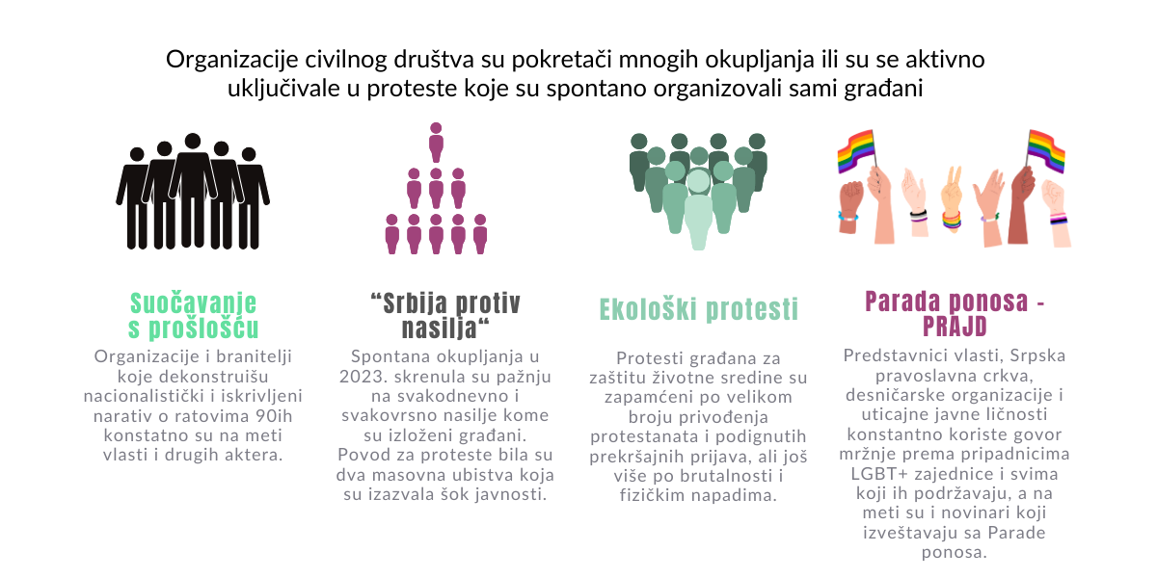
Predsednik Srbije Aleksandar Vučić izjavio je u avgustu 2023. da neće potpisati zakon o istopolnim zajednicama koga priprema Ministarstvo za ljudska i manjinska prava (nakon što je prvi nacrt zakona povučen), kao ni zakon kojim će, kako je kazao, postojati „neki treći rod gde niste muškarac ili žena“.

4. Vanredne mere i ograničenja zbog pandemije COVID-19 i odgovor civilnog društva

Vlada Srbije uvela je izuzetno oštre mere zbog pandemije Covid-19, uključujući proglašenje vanrednog stanja 15. marta 2020. godine. Iako je stanovništvo uglavnom poštovalo brojne zabrane i ograničenja kretanja, zabeležen je veliki broj prekršajnih prijava koje je policija podnela protiv građana, čak i onih koji su imali opravdane razloge da budu napolju.
Da ne bi kršili zabranu okupljanja i kretanja, građani, OCD i aktivisti su organizovali proteste pod nazivom „Bukom protiv diktature“, na kojima su se lupanjem u šerpe, pištaljkama i glasnom muzikom iz svojih domova i sa terasa bunili protiv preterano oštrih mera Vlade Srbije. Pristalice vlasti su, međutim, u grupama ulazile za vreme policijskog časa u zgrade i sa krovova palile pirotehnička sredstva, uz skandiranja protiv opozicionih lidera i mirnog protesta građana koji su poštovali mere. Uprkos brojnim snimcima, vlast nije našla za shodno da ih identifikuje i kazni zbog kršenja mera.
U isto vreme, rastući broj zaraženih nije bio dovoljno značajan da bi vlast odustala od održavanja parlamentarnih i lokalnih izbora, kao i izbora za Skupštinu Vojvodine. Mada su stručnjaci upozoravali da je epidemija i dalje prisutna i da ne posustaje, vlast je 6. maja ukinula vanredno stanje kako bi mogla da organizuje izbore, na kojima je i pobedila. Zbog epidemije korona virusa, izborna kampanja se, umesto na javnim skupovima odvijala preko elektronskih medija, internet portala i društvenih mreža. Kampanja vladajuće SNS i njoj bliskih političkih partija, kao i desničarskih stranaka, obilovala je govorom mržnje, uvredama i klevetama, pa čak i pretnjama medijima, opozicionim liderima, pojedinim OCD i svim drugim oponentima vlasti.
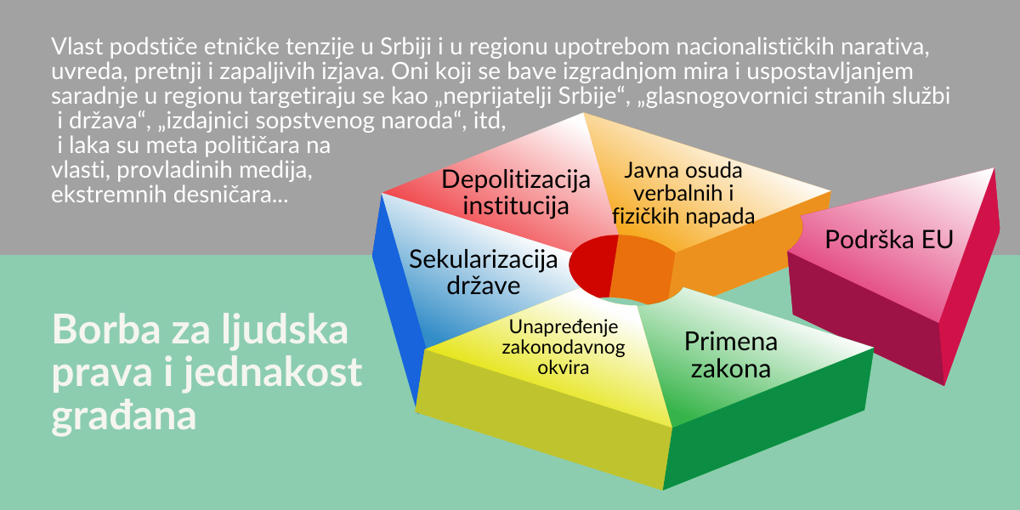

Da su izbori održani usred epidemije isključivo zarad opstanka vladajuće elite na vlasti, i po cenu ugrožavanja zdravlja stanovništva, postalo je jasno kada je predsednik Vučić već 7. jula 2020, najavio ponovno uspostavljanje policijskog časa i zabranu okupljanja više od pet ljudi. To je bio neposredan povod za masovne građanske proteste u Beogradu i svim većim gradovima širom Srbije. Demonstracije su obeležili policijska brutalnost, prisustvo provokatora i organizovanih huliganskih grupa koje su pravile nerede, hapšenja i prekršajni postupci po ubrzanom postupku, ali i napadi na novinare i opremu koju su koristili. Nažalost, izostala je zaštita i reagovanje nadležnih institucija, što ne čudi, s obzirom na uobičajenu kvalifikaciju Aleksandra Vučića i drugih funkcionera na vlasti da su „proteste organizovali ne samo kriminalni, već i inostrani faktori“.

5. Politika u službi napada na branioce ljudskih prava

5.1 Odnosi između bivših jugoslovenskih republika

Vlast u Srbiji pokazuje posebnu netrpeljivost prema OCD i pojedincima koji kritikuju neodmerene, a često i opasne izjave najviših zvaničnika države upućenih nosiocima vlasti u drugim zemljama Zapadnog Balkana. Helsinški odbor za ljudska prava, koji se od početka raspada Jugoslavije bavi odnosima između novostvorenih država, suočavanjem s prošlošću, izgradnjom poverenja i uspostavljanjem saradnje među postjugoslovenskim državama, kontinuirano je meta napada najviših funkcionera vlasti, ali i njihovih pristalica. I druge organizacije i branitelji ljudskih prava koji upozoravaju da vlast podstiče etničke tenzije u Srbiji i u regionu upotrebom nacionalističkih narativa, uvreda, pretnji i zapaljivih izjava, javno se targetiraju kao “izdajnici Srbije” i „mrzitelji“ srpskog naroda.
Na zabranu ulaska u Srbiju aktivistkinji i bivšoj potpredsednici Vlade Crne Gore i ministarki evropskih integracija te zemlje Jovani Marović, u avgustu 2023. godine, reagovale su mnoge nevladine organizacije i javne ličnosti. U saopštenju mreže udruženja građana, novinara i medija protiv nasilja je istaknuto da je zvanično odbijanje ulaska Jovane Marović u Srbiju zbog „zaštite bezbednosti Republike Srbije i njenih građana“, sramno i netačno, te da je jedini i pravi razlog ove zabrane činjenica da je Marović javno kritikovala predsednika Aleksandra Vučića i učestvovala na protestima „Srbija protiv nasilja“. Poslanik SNS Vladimir Đukanović je odluku vlasti ocenio kao ispravnu i zatražio da se zabrani ulazak i poslanici Evropskog parlamenta Violi fon Kramon. Nju je optužio da podržava „zeleno-leve ekstremiste u Srbiji“ i vodi kampanju za nezavisnost Kosova, a dodao je i da svima koji „podrivaju Srbiju“ tako što „finansiraju razne nevladine organizacije koje stvaraju haos“, takođe treba zabraniti ulazak u zemlju.
U februaru 2023. hrvatskom poslaniku i članu saborskog Odbora za Hrvate izvan Hrvatske, Marijanu Pavličeku, takođe je zabranjen ulaz sa istim obrazloženjem – da ugrožava sigurnost Srbije i njenih građana. Osim političarima, ulaz u Srbiju je bio zabranjen i nekim glumcima i pevačima, a brojni su i primeri višesatnog zadržavanja i ispitivanja na graničnim prelazima.
Svaka inicijativa OCD koja je usmerena na smirivanje tenzija i saradnju Srba i kosovskih Albanaca, nailazi na kritike i javno pozivanje na linč. Gostovanja albanskih umetnika, zajedničke aktivnosti mladih, debate, izložbe i slične manifestacije redovno su meta, ne samo napada preko društvenih mreža i interneta, već i fizičkog ugrožavanja bezbednosti. Helsinški odbor za ljudska prava, Inicijativa mladih za ljudska prava, Centar za kulturnu dekontaminaciju i druge organizacije i javne ličnosti bili su u prethodnim godinama, a i dalje su, izloženi pretnjama, uznemiravanju, lažnim vestima i diskreditaciji.
U martu su pred zgradom beogradskog Fakulteta političkih nauka (FPN) osvanule fotografije troje profesora te visokoškolske institucije, uz reč "izdajnik" i grb nekadašnje Oslobodilačke vojske Kosova, zbog najavljenog okruglog stola na kome je trebalo da učestvuju predavači FPN i profesori Filozofskog fakulteta iz Prištine. Događaj je otkazan iz bezbednosnih razloga.

5.2 Rusija i Ukrajina

Kao strateški važna tačka prema Evropi, Srbija je u viđenju Kremlja pogodna da postane „ogledno dobro“, na kome bi se ukupna rastuća moć Rusije uspešno manifestovala. Pritom se Rusija oslanja na istorijske, kulturne i verske veze koje se u velikoj meri preuveličavaju propagandom i diplomatijom, uz vešto korišćenje i meke moći. Srpski provladini mediji, bez ikakvih ograda, postaju produžena ruka ruskog prodora i najšireg mogućeg prisustva u političkom prostoru i životu Srbije; to je u najvećoj meri došlo do izražaja u danima i mesecima nakon agresije na Ukrajinu.
Prema zvaničnim podacima iz maja 2023. godine, dozvola za privremeni boravak u Srbiji odobrena je za blizu 30.000 državljana Ruske Federacije. Zaključno sa avgustom 2023. Vlada Srbije je po posebnoj proceduri izdala čak 43 srpska pasoša ruskim državljanima, a tokom 2022. godine 50 pasoša. Pri tom, podaci o državljanstvima koja se dodeljuju po redovnoj proceduri i o kojima odlučuje Ministarstvo unutrašnjih poslova (MUP) Srbije nisu javno dostupni. Sasvim je jasno da ruski državljani koji su dobili pasoše pripadaju grupi „privilegovanih“ - biznismena i drugih važnih osoba kojima su sankcije onemogućile ili značajno otežale ostanak u Rusiji.
Nasuprot njima, Srbija nije blagonaklona prema ruskim državljanima i braniteljima ljudskih prava koji su u Srbiju došli zbog protivljenja ratu i Vladimiru Putinu. Jevgenij Iržanski je u septembru proglašen „pretnjom po nacionalnu bezbednost“ i zajedno sa suprugom izgubio je pravo boravka u Srbiji. Istu „opasnost“ su malo ranije predstavljali i Peter Nikitin i Vladimir Volokhonski, osnivači Ruskog demokratskog društva (RDD), neprofitnog udruženja koje okuplja rusku dijasporu u Srbiji, organizuje antiratne proteste i gostovanja ruskih umetnika sa antiratnim stavom, te prikuplja pomoć za ukrajinske izbeglice. Postoje indicije da je broj ruskih građana proteranih iz Srbije i onih kojima nije odobrena boravišna dozvola mnogo veći.
Istaknuti ruski opoziconar Vladimir Kara-Murza, osuđen u aprilu na 25 godina zatvora zbog „veleizdaje“, širenja „lažnih informacija“ o ruskoj vojsci i nezakonit rad za neku „nepoželjnu“ organizaciju, optužio je krajem 2021. Aleksandra Vulina, tada ministra unutrašnjih poslova Srbije, da je prilikom posete Rusiji pred početak napada na Ukrajinu, predao u Moskvi glavnom ruskom bezbednjaku Nikolaju Petruševu snimke sastanka ruskih opozicionara u Beogradu, nakon čega je jedan od njih uhapšen u Rusiji.
U martu prošle godine, dopisniku lista Danas iz Zaječara upućene su pretnje preko društvenih mreža zbog toga što je intervjuisao mladića koji je izbegao iz Ukrajine. U ovom slučaju reakcija policije je bila brza, pa je osoba koja je pretila privedena i saslušana u tužilaštvu.

5.3 Pritisci na obrazovanje

Veliki broj prosvetnih radnika koji se smatraju oponentima režima izložen je pritiscima. Rukovodeća mesta u osnovnim i srednjim školama zavise od mišljenja resornog ministarstva, dok je autonomija univerziteta narušena, ne samo zbog prikrivenog uticaja vladajućih stranaka na izbore dekana i rektora, već i rukovodilaca studijskih grupa, pa čak i profesora.
Naročito veliki uticaj na škole imaju lokalne samouprave. Kako su u gotovo svim opštinama i gradovima na vlasti iste partije koje imaju vlast na nacionalnom nivou, uticaj političkih stranaka vrši se preko direktora i školskih odbora u kojima sede i predstavnici lokalne samouprave. Pritisci na direktore i malobrojne nestranačke članove školskog odbora, a u cilju obezbeđivanja potpune stranačke kontrole nad zaposlenima, kreću se od „prijateljskog savetovanja“, preko telefonskog uznemiravanja i ubeđivanja, do pretnji da će oni ili bliski članovi porodice izgubiti posao (u slučaju kada su zaposleni u nekom javnom preduzeću), ili će se na njih obrušiti sve moguće inspekcije (ako su preduzetnici ili vlasnici privatnih firmi).
Masovna ubistva u Osnovnoj školi „Vladislav Ribnikar“ u Beogradu i u okolini Mladenovca, navela je mnoge nastavnike i profesore da se pridruže građanskim protestima „Srbija protiv nasilja“. Profesorka sociologije u zrenjaninskoj Gimnaziji Senka Jankov suspendovana je s posla nakon što je krajem maja, na jednom od protesta u Zrenjaninu, govorila o kolapsu obrazovnog sistema, ističući da je do njega došlo nakon godina neprocesuiranih afera u prosveti, kupovine diploma, otpora prosvećivanju i osvešćivanju o dubokoj krizi u vezi sa nasiljem, političkom zapošljavanju i svakodnevnim pritiscima na prosvetne radnike. Nakon što su organizacije civilnog društva, akademska zajednica i građani žučno reagovali na suspenziju profesorke, ona je ukinuta uoči samog početka nove školske godine. Međutim, na snazi je ostala odluka direktora zrenjaninske Gimnazije o smanjenju plate za 20 odsto, zato što je stavila plakat građanskog protesta „Zrenjanin protiv nasilja“ u Google učionicu.

Albania, Kosovo, Northern Macedonia, Bosnia and Herzegovina, Serbia
Aleksandar Vulin se nalazi na listi sankcija Ministarstva finansija SAD od 11. jula 2023. godine, zbog navodne korupcije i umešanosti u trgovinu drogom i oružjem, kao i zbog veza s Rusijom. Mada je vlast ovu odluku okarakterisala kao „skandaloznu i neutemeljenu“, Vulin je 3. novembra podneo ostavku na mesto direktora BIA, uz obrazloženje „da neće da dozvoli da bude povod za ucene i pritiske na Srbiju i Srpski svet“. Pre dolaska na čelo BIA, Vulin je bio ministar odbrane i ministar unutrašnjih poslova i jedan je od najpouzdanijih saradnika predsednika Vučića.
Lokalna udruženja i opozicione stranke su navele da su u nasilju nad demonstrantima učestvovali pripadnici privatnog obezbeđenja koje je angažovao Grad Novi Sad, firme “Intersec Team”, ali i pripadnici bezbednosnih službi Srbije - policija i Žandarmerija. https://www.slobodnaevropa.org/a/novi-sad-protest-policija/31963984.html

